广东理工学院

课程名称： 数字图像处理基础及工程应用
论文题目： 数字图像处理在文字识别上的应用
学生班级： 18软工1班
学生姓名： 叶锦亮
学 号： 1812402301044
指导教师： 何晓昀
报告时间： 2020 年 5 月 1 日

评分：
指导教师签字：
年 月 日

数字图像处理在文字识别行业上的应用实例
---OCR文字识别技术

在日常生活工作中，我们难免会遇到一些问题，比如自己辛辛苦苦写完的资料，好不容易打印出来却发现源文件丢了。难的收集了一些名片，却要很麻烦的一个一个录入信息。快递公司的业务越来越好，但每天却需要花费很多时间登记录入运单，效率非常的低。

那么，有没有什么技术能帮助我们解决这些难题呢？有的，那就是OCR文字识别技术。

OCR 是实时高效的定位与识别图片中的所有文字信息，返回文字框位置与文字内容。支持多场景、任意版面下整 图文字的识别，以及中英文、字母、数字的识别。通俗的来说，就是将图片上的文字内容，智能识别成为可编辑的文本，例如：
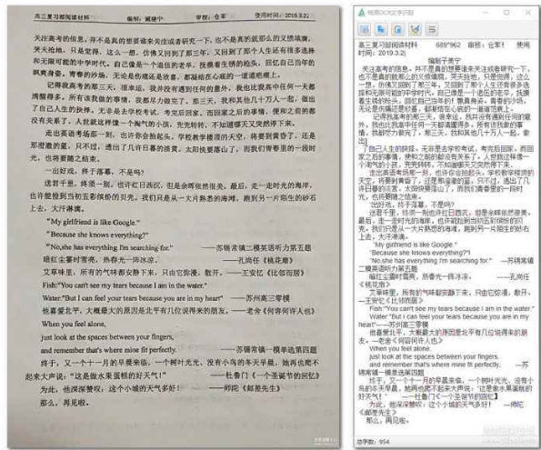

OCR的技术原理是什么？
OCR本质是图像识别。其原理也和其他的图像识别问题基本一样。包含两大关键技术：文本检测和文字识别。先将图像中的特征的提取并检测目标区域，之后对目标区域的的字符进行分割和分类。
以深度学习兴起的时间为分割点，直至近五年之前，业界最为广泛使用的仍然是传统的OCR识别技术框架，而随着深度学习的崛起，基于这一技术的OCR识别框架以另外一种新的思路迅速突破了原有的技术瓶颈（如文字定位、二值化和文字分割等），并已在工业界得到广泛应用。
首先文本定位，接着进行倾斜文本矫正，之后分割出单字后，并对单字识别，最后基于统计模型（如隐马尔科夫链，HMM）进行语义纠错。

OCR技术的难点是什么？
复杂背景、艺术字体、低分辨率、非均匀光照、图像退化、字符形变、多语言混合、文本行复杂版式、检测框字符残缺，等等。

OCR的应用实例
身份证识别，银行卡识别，名片识别，营业执照识别，行驶证驾驶证识别，车牌号识别，通用印刷体识别，手写体识别。

比如说通用印刷体，例如这个广告，内容多字体，中英文与数字混合，背景也比较随意。OCR通过透视矫正、去模糊等，能大幅还原图像真实度。
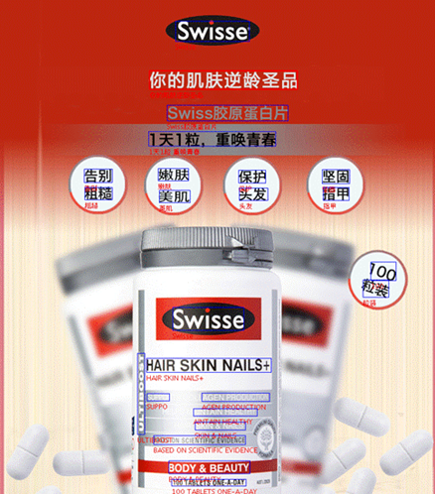
在比如说快递运单的信息提取，在正常的快递工作当中要录入一个运单的信息最起码需要两分钟时间，如果使用OCR文字识别技术对手写字体进行识别录入能够大大的缩减人工操作耗费的时间从而提高效率。
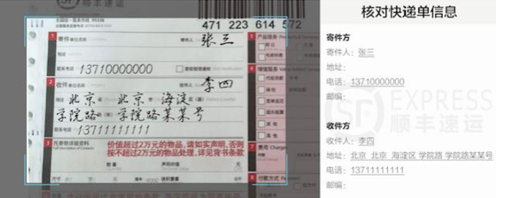

从数字图像处理理解OCR文字识别

1、图像输入、预处理：
图像输入：对于不同的图像格式，有着不同的存储格式，不同的压缩方式。预处理：主要包括二值化，噪声去除，倾斜较正等
2、二值化：
对摄像头拍摄的图片，大多数是彩色图像，彩色图像所含信息量巨大，对于图片的内容，我们可以简单的分为前景与背景，为了让计算机更快的，更好的识别文字，我们需要先对彩色图进行处理，使图片只前景信息与背景信息，可以简单的定义前景信息为黑色，背景信息为白色，这就是二值化图了。
3、噪声去除：
对于不同的文档，我们对噪声的定义可以不同，根据噪声的特征进行去噪，就叫做噪声去除
4、倾斜较正：
由于一般用户，在拍照文档时，都比较随意，因此拍照出来的图片不可避免的产生倾斜，这就需要文字识别软件进行较正。
版面分析：
5、将文档图片分段落，分行的过程就叫做版面分析，由于实际文档的多样性，复杂性，因此，还没有一个固定的，最优的切割模型。
6、字符切割：
由于拍照条件的限制，经常造成字符粘连，断笔，因此极大限制了识别系统的性能，这就需要文字识别软件有字符切割功能。
7、字符识别：
这一研究，已经是很早的事情了，比较早有模板匹配，后来以特征提取为主，由于文字的位移，笔画的粗细，断笔，粘连，旋转等因素的影响，极大影响特征的提取的难度。
8、版面恢复：
人们希望识别后的文字，仍然像原文档图片那样排列着，段落不变，位置不变，顺序不变，的输出到word文档,pdf文档等，这一过程就叫做版面恢复。
9、后处理、校对：
根据特定的语言上下文的关系，对识别结果进行较正，就是后处理。
开发一个OCR文字识别软件系统，其目的很简单，只是要把影像作一个转换，使影像内的图形继续保存、有表格则表格内资料及影像内的文字，一律变成计算机文字，使能达到影像资料的储存量减少、识别出的文字可再使用及分析，当然也可节省因键盘输入的人力与时间。
从影像到结果输出，须经过影像输入、影像前处理、文字特征抽取、比对识别、最后经人工校正将认错的文字更正，将结果输出。

